南威党务事业部系统应用平台
视图列表点击与编辑页标题

南威软件股份有限公司
2013年8
目录
一、 视图列表点击与编辑页标题 2
1.1. 新增表字段 2
1.2. 视图基本信息页签更新 2
1.3. 视图显示配置页签更新 3
1.4注意事项 3

视图列表点击与编辑页标题
根据前端的业务需要，增加在新建视图时的配置，具体增加选择点击视图列表信息时单击或者双击打开编辑页面的选择，及其在打开编辑页面时窗口标题的选择。

新增表字段
在实现该功能时，在core用户的数据库中添加视图表的字段，详情请参考CORE_VIEW.txt文件，进行数据表字段增加

视图基本信息页签更新
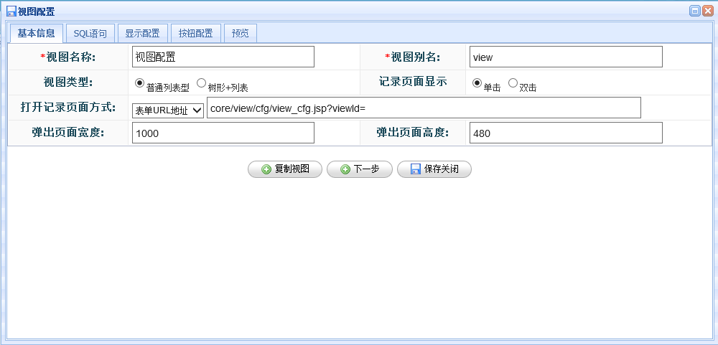
- 记录页面显示：在视图配置的基本信息页签中，增加了可供选择的单击与双击单选按钮，通过选择相应的按钮后，在点击该视图列表的记录信息时，将相应相应的请求，单击或者双击打开编辑页面，默认情况下为单击打开。

视图显示配置页签更新
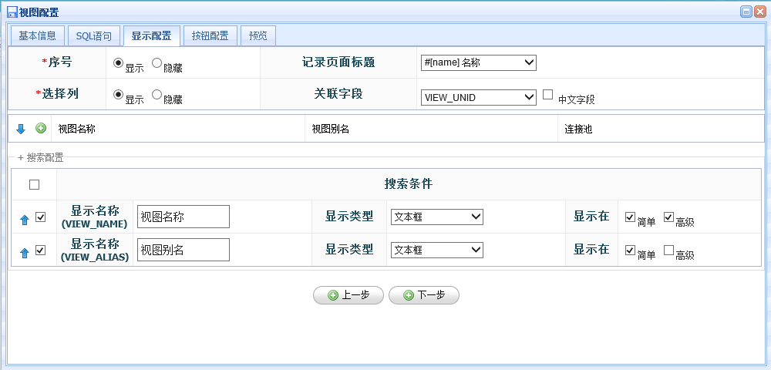
- 记录页面标题：在视图配置的显示配置页签中，增加了可供下拉选择的编辑区，通过选择相应的字段后，在点击视图列表记录打开编辑页面时，页面上的标题将通过所选的字段值显示标题，默认情况下视图的标题为视图名称,如图：

1.4注意事项
在实现单击或者双击打开编辑页面时，对视图的原始双击打开
方法进行了修改（core/view/js/view_grid.js.jsp文件中的onDblClickRow方法），所以如果某些信息列表双击打开编辑页面是重写的，而要实现单、双击打开编辑页面，请修改自行重写的双击事件。

